【实验名称：VLAN配置】
学生学号姓名： 1953729 吴浩泽
实验地点：济事楼330 实验时间：2021.10.14

【实验目的】
- 熟悉VLAN的概念及原理
- 掌握交换机的作用和配置方法
- 1.了认识虚拟局域网的基本概念；
- 2.掌握交换机实施虚拟局域网技术。

【实验原理】
1.VLAN的原理
虚拟局域网（Virtual Local Area Network，VLAN）可以把处于不同地理位置的主机组成同一个局域网。VLAN是通过软件把网络按逻辑分组，按 照物理上交换机端口分割，把不同地理位置 的主机分割到相同VLAN内。VLAN在交换机上实现，交换机是网桥的一种产品形态，原本用于扩展物理网络覆盖区域，利用交换机内部软件，可以将交换机网络上的端口进行逻辑分组，一个逻辑端口组构成虚拟网络成为一个独立的物理网络。
一个VLAN就是一个广播域，不同VLAN之间的通信是隔离的，必须通过第3层的路由功能才能进行通信VLAN设置比较灵活，具有多种划分方法IOS操作系统分为设置模式和操作模式两种模式。
2. VLAN的主要配置命令：
进入VLAN的配置模式：vlan database。
创建VLAN：vlan NO name NAME。（NO表示VLAN编号的数字，NAME表示VLAN别名。每个交换机都缺省包含一个编号为1的VLAN）。
物理端口划归指定VLAN：switchport access vlan NO，NO代表VLAN组编号。
显示VLAN配置情况：show Vlan。
删除VLAN：no vlan NO,NO代表VLAN编号。
3.Csico2960
24个默认10M百兆端口
交换机默认所有端口在 VLAN 1

【实验设备】
运行Windows 10操作系统，装有Cisco Packet Tracer软件的PC机一台

【实验步骤】
- 运行Cisco Packet Tracer软件，按照拓扑图连接组网
- 配置三台主机的IP地址和子网掩码
- 使用ping命令测试三台主机之间是否连通
- 打开交换机的命令行界面，输入命令新建VLAN10、VLAN20、VLAN30，并分配端口，命令见【实验现象】
- 再次使用ping命令测试三台主机之间是否连通

【实验现象】
- 运行Cisco Packet Tracer软件，按照拓扑图连接

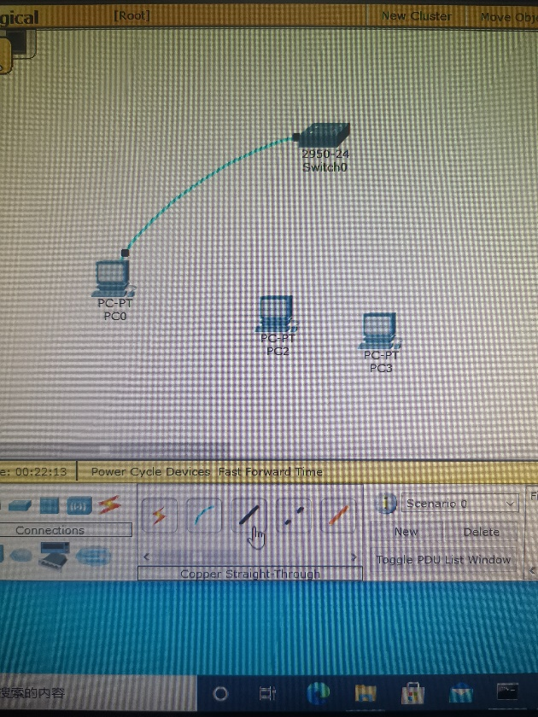
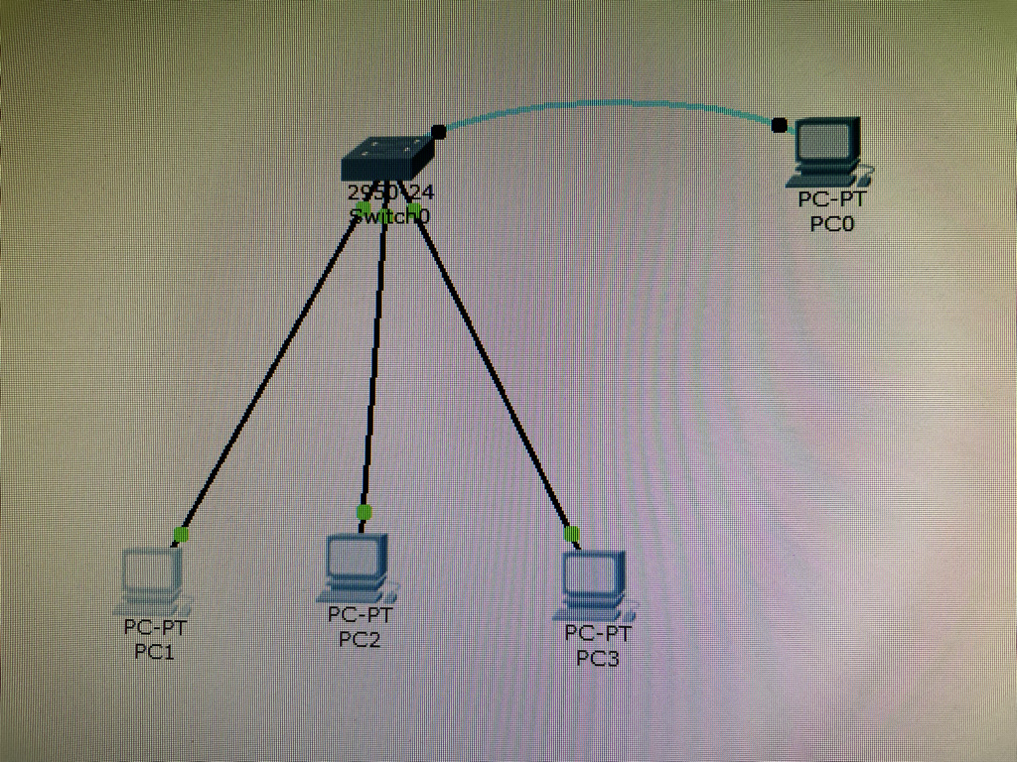
选择对应端口，图片如下（图片为PC2端口选择图，PC3、PC4依次类似）：
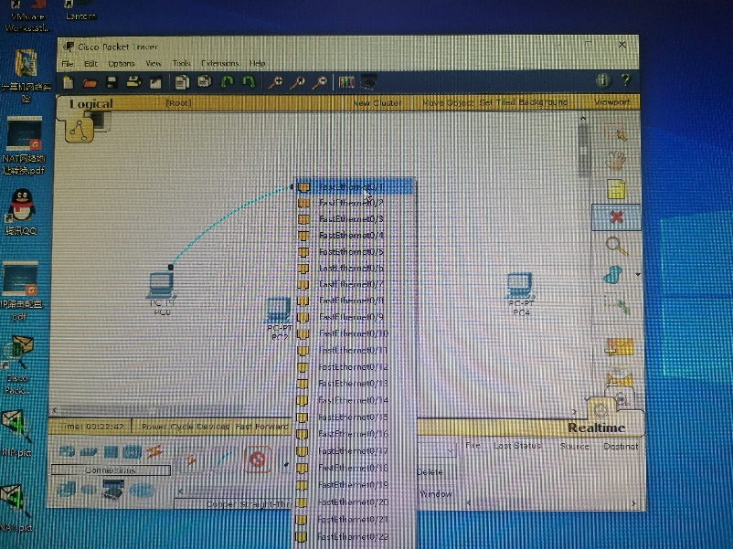
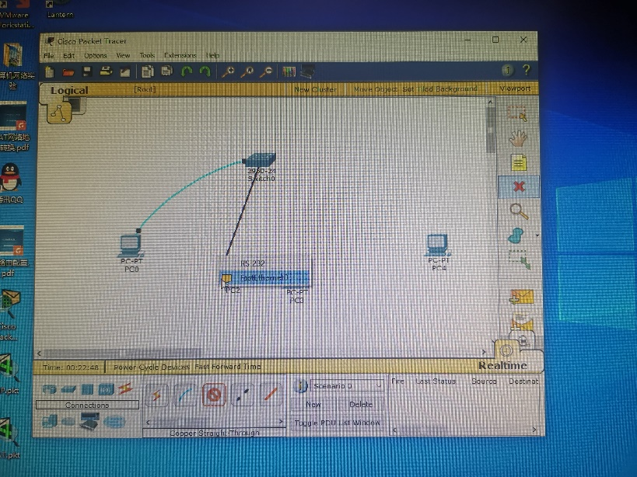
三条直通线连接完毕后，如图所示，红色表示为尚未成功接通：
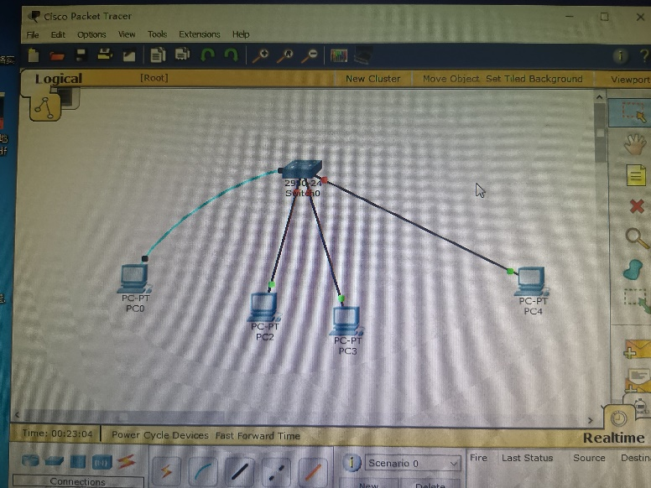

- 配置三台主机的IP地址和子网掩码

IP 子网掩码
PC1: 192.168.0.1 255.255.255.0
PC2: 192.168.0.11 255.255.255.0
PC3: 192.168.0.21 255.255.255.0

以PC1为例
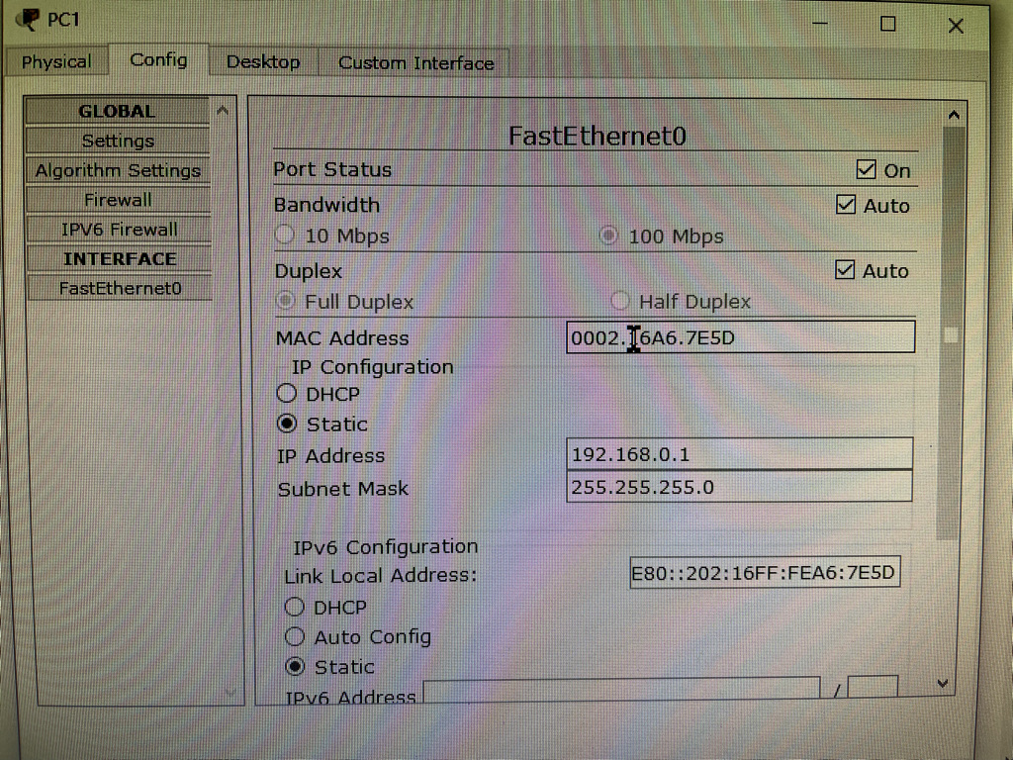

- 使用ping命令测试三台主机之间是否连通
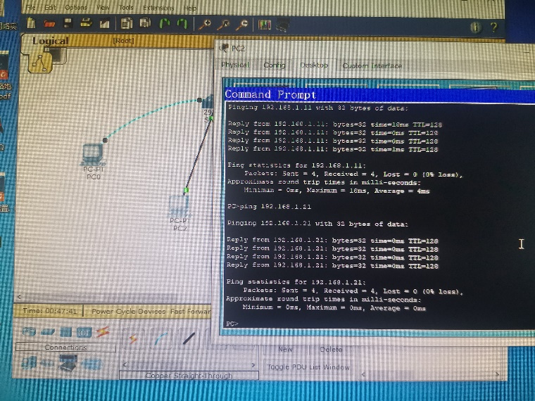

- 打开交换机的命令行界面，输入命令新建VLAN10、VLAN20、VLAN30，并分配端口

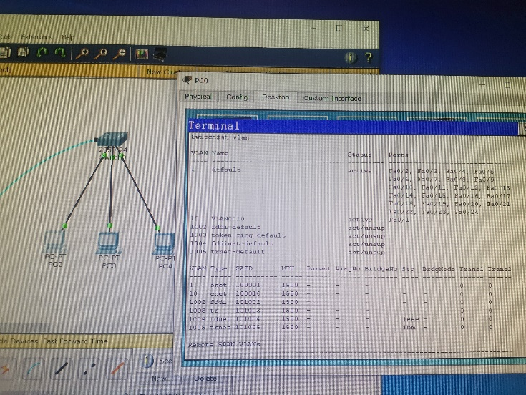

- 再次使用ping命令测试三台主机之间是否连通
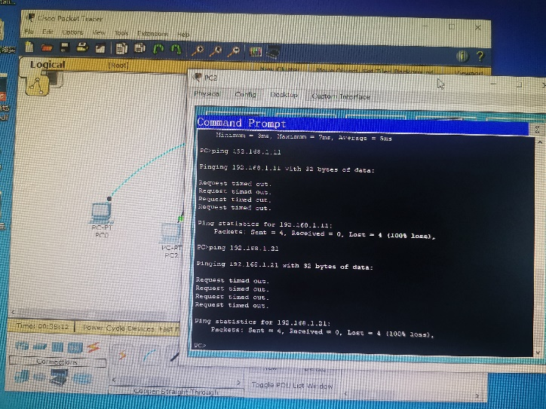

【分析讨论】
- 通过本次实验，我了解了VLAN的概念，以及交换机的作用，了解到虚拟局域网中的虚拟代表的含义，即与物理局域网对应，熟知了VLAN的相关命令，对计算机有了更深入的了解。
- 这次实验将交换机划分成三个VLAN，三台计算机作为测试平台。在划分开始之前那，由于三台计算值在同一个局域网内，因此互相ping的结果是连通的。
- 在修改交换机配置前，三台PC由于默认配置可以连通；修改后主机在不同的VLAN，无法互相通信，因此ping程序无法连通。

